|  |  |  |
| --- | --- | --- |
| Лабораторная работа №4  Реализация SQL-запросов базы данных  Тема: грузоперевозки (В-13) | Ф.И.О. | Козякин Андрей Дмитриевич |
| Группа | ИВТ-263 |
| Преподаватель | Соколов Александр |
| Дата сдачи |  |

**Цель работы:** создать 100 SQL-запросов.

**Ход работы**: Сначала рассмотрим схему БД из ЛР 3:

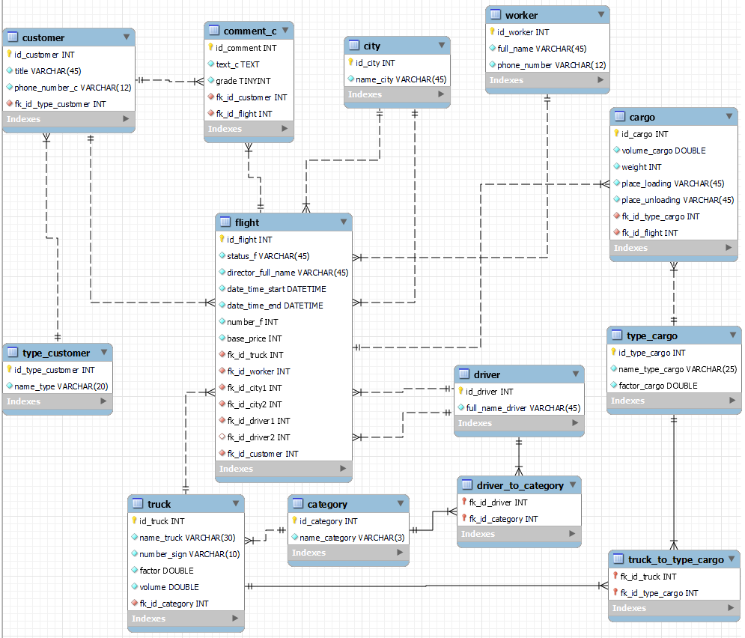

Модификация:

1) ТОП 3 типов груза за последние 3 месяца и их кол-во.

2) Вывести все комментарии (все столбцы), в них ФИО пользователя, его тип, номер рейса и 2 водителей.

3) Для каждого водителя вывести среднюю оценку из комментариев к рейсам, где они участвовали.

Код запросов:

/*Запросы*/

/*Блок с DELETE*/

/*удалить все данные с таблицы bad*/

DELETE FROM bad

WHERE

(bad_id);

/*удалить саму таблицу(она создана для примера)*/

drop table bad;

/*удалить заказчика, у которого в номере есть 666*/

DELETE FROM customer

WHERE

(id_customer

AND phone_number_c LIKE '%666%');

/*удалить категорию E*/

DELETE FROM category

WHERE

(id_category AND name_category = 'E');

/*удалить строку у городов, где начало на "Мух"*/

DELETE FROM city

WHERE

(id_city AND name_city LIKE 'Мух%');

/*удалить строку данных среди типов заказчиков где название "Несуществующий тип"*/

DELETE FROM type_customer

WHERE

(id_type_customer

AND name_type = 'Несуществующий тип');

/*Удалить строку грузовика, если его коэффициент более 1.5*/

DELETE FROM truck

WHERE

(id_truck AND factor > 1.5);

/*Блок с UPDATE*/

UPDATE city

SET

name_city = 'Волгоград'

WHERE

(id_city AND name_city = 'Волгорад');/*исправление ошибки в имени города*/

UPDATE worker

SET

full_name = 'Степанов Данила Валерьевич'

WHERE

(id_worker

AND full_name = 'Степанов Данил Валерьевич');/*исправление ошибки в фио у одного из работников*/

UPDATE type_cargo

SET

factor_cargo = 1.9

WHERE

((id_type_cargo) AND (factor_cargo > 1.8)

AND (factor_cargo < 1.9));/*повышение размера коэффициента типа груза*/

UPDATE type_customer

SET

name_type = 'Физическое лицо'

WHERE

((id_type_customer)

AND name_type LIKE 'Физ.%');/*обновление названия одного типа заказчика*/

UPDATE flight

SET

fk_id_truck = 3

WHERE

((number_f = 10) AND (fk_id_truck = 2));/*замена грузовика в 10 будущем рейсе*/

UPDATE customer

SET

title = 'Перевозчик (не Стетхем)'

WHERE

(id_customer AND title = 'Перевозчик');/*изменить название заказчика*/

/*Блок с SELECT INTO или INSERT SELECT*/

/*пробная таблица, в которую мы перекопируем данные из truck (не все)*/

CREATE TABLE clone_truck (

name_tr VARCHAR(30) NOT NULL,

number_tr VARCHAR(10) NOT NULL,

factor_tr DOUBLE NOT NULL

);

/*перекопировали в клона 3 столбца из truck*/

insert into clone_truck (name_tr, number_tr, factor_tr) select name_truck, number_sign, factor from truck;

drop table clone_truck;/*удаляем клона*/

/*клон рейсов (не полный)*/

CREATE TABLE clone_2 (

id INT NOT NULL PRIMARY KEY,

date_st DATETIME NOT NULL,

date_end DATETIME NOT NULL

);

/*перекопировали в клона 3 столбца из flight*/

insert into clone_2 (id, date_st, date_end) select id_flight, date_time_start, date_time_end from flight;

drop table clone_2;/*удалили таблицу клона рейсов*/

/*3 клон, совмещающий название и номер каждого заказчика*/

CREATE TABLE clone_cus (

clone_title VARCHAR(45) NOT NULL,

clone_phone_number_c VARCHAR(12) NOT NULL

);

insert into clone_cus (clone_title, clone_phone_number_c)

select title, phone_number_c

from customer;

drop table clone_cus;/*удалили таблицу клона заказчиков*/

/*Блок с SELECT DISTINCT, WHERE, AND, OR, BETWEEN, IS NULL, AS*/

select distinct name_truck as 'Названия грузовика'

from truck;/*вывод всех имён без повторов, daf 105 1 раз, хотя их 2 есть*/

SELECT

*

FROM

flight

WHERE

(base_price > 46000);/*вывести все рейсы (столбцы все), базовая стоимость которых больше 46000, только 1 подходит*/

SELECT

*

FROM

flight

WHERE

((date_time_start > '2022-01-28 15:02:42')

AND (date_time_start < '2022-03-31 13:13:32'));/*вывести строки рейсов, у которых дата начала больше 1 даты и меньше 2 даты (даты указаны)*/

SELECT DISTINCT

place_unloading

FROM

cargo;/*вывести все места прибытия груза без повторений, из 10 вывели меньше 10*/

SELECT

*

FROM

flight

WHERE

(fk_id_driver2 IS NULL);/*вывести только те рейсы, где 1 водитель (2 null)*/

select base_price as 'Базовая стоимость',

date_time_start as 'Начало рейса',

date_time_end as 'Конец рейса'

from flight

where (base_price between 33000 and 37000);/*вывести столбцы рейсов с датами и ценой, у которых цена от 33000 до 37000, могут быть рейсы, равные левой или правой границе*/

SELECT

*

FROM

flight

WHERE

(fk_id_driver1 IS NOT NULL

AND fk_id_driver2 IS NOT NULL);/*вывести рейсы, у которых оба водителя не null*/

SELECT

full_name, phone_number

FROM

worker

WHERE

(id_worker = 4);

SELECT DISTINCT

status_f AS 'Статус рейса'

FROM

flight

LIMIT 2;/*вывести статусы из всех рейсов (только 2 и без повторений)*/

SELECT

*

FROM

cargo

WHERE

((weight BETWEEN 5000 AND 6700)

OR (weight BETWEEN 7400 AND 9040));/*вывести строки с грузами, вес которых принадлежит одному из промежутков*/

SELECT

id_customer, title

FROM

customer

WHERE

(fk_id_type_customer IN (1));/*вывод названия и id заказчиков, у которых id типа 1, можно через =*/

SELECT

number_f, fk_id_driver1, fk_id_driver2, status_f

FROM

flight

WHERE

(status_f IN ('В процессе'));/*вывод столбцов строк рейсов, которые в процессе*/

SELECT

phone_number AS 'Nomer telefona', full_name AS 'FIO'

FROM

worker;/*просто выводим работников с их телефонами и новыыми подписями колонок*/

SELECT

*

FROM

flight

WHERE

(base_price IN (46000));/*выводим только те рейсы, где базовая стоимость 46000*/

/*Суперзапрос SELECT, DISTINCT, WHERE, AND/OR/NOT, IN, BETWEEN*/

select status_f as 'СТАТУС',

number_f as 'НОМЕР',

base_price as 'СТОИМОСТЬ БЕЗ КОЭФФИЦИЕНТОВ'

from flight

where ((base_price between 39000 and 47000)

and ((date_time_start >= '2022-03-01 00:00'))

and (date_time_end <= '2022-05-25 23:00'))

order by base_price asc;/*вывести столбцы с номером, статусом и стоимостью рейсов, где ограничения стоимости и промежутки дат начала и конца*/

/*Блок с GROUP CONCAT*/

select group_concat('/',

name_category,

'/')

from category;/*вывести в одну строку все категории*/

select group_concat(volume_cargo,

'_')

from cargo

where (place_unloading like '%METRO%');/*вывести в строку объёмы грузов, у которых в месте погрузки есть вхождение METRO*/

select group_concat(' ',

title)

from customer

group by fk_id_type_customer;/*вывести заказчиков, объединив в строку по каждому id типа*/

select id_cargo,

group_concat(volume_cargo,

'/',

weight,

'/',

place_loading,

'/',

place_unloading)

as 'Объём/вес/место погрузки/место выгрузки'

from cargo

group by id_cargo;/*вывести таблицу грузов с помощью group concat*/

/*Блок с WITH*/

with cte_1 as

(select

*

from worker)

select

*

from cte_1;/*как бы отобразить общее табличное выражение из всей таблицы работников*/

with cte_2 as

(select name_truck,

number_sign

from truck)

select

*

from cte_2

where (name_truck != 'Daf 105');/*как бы отобразить общее табличное выражение из таблицы грузовиков, в общее только название и номер и где не Daf 105*/

with cte_3 as (select flight.number_f,

customer.title from flight

join customer

on (flight.fk_id_customer = customer.id_customer

and ((customer.title = 'ОРВС')

or (customer.title = 'Перевозчик')))

order by flight.number_f) select

*

from cte_3;/*сохранить в общее табличное выражение номер рейса(не id) и присоединённое поле заказчика, который ОРВС или Перевозчик*/

/*Блок с JOIN: INNER, OUTER (LEFT, RIGHT, FULL), CROSS, NATURAL*/

SELECT

driver.full_name_driver, worker.full_name

FROM

driver

CROSS JOIN

worker;/*перекрёсное соединение столбцов фио водителей с фио работников, если нет условия, то можно для перекреста обычный join*/

SELECT

c.title, t.name_type

FROM

customer c

JOIN

type_customer t ON (c.fk_id_type_customer = t.id_type_customer);/*соединить заказчиков к их типу, слева заказчик, справа их тип, все без id, where можно вместо on*/

/*INNER JOIN для временных таблиц*/

CREATE TABLE first_t (

id_f INT NOT NULL AUTO_INCREMENT PRIMARY KEY,

title_f VARCHAR(15) NOT NULL,

digit_f DOUBLE NOT NULL

);

CREATE TABLE second_t (

id_s INT NOT NULL AUTO_INCREMENT PRIMARY KEY,

title_s VARCHAR(15) NOT NULL,

digit_s DOUBLE NOT NULL

);

insert into first_t (title_f, digit_f) values

('Everyday', 12.5),

('Man', 16.15),

('g63', 121.41),

('user', 1.5);

insert into second_t (title_s, digit_s) values

('Everyday', 12.5),

('MGW', 1.15),

('g63', 121.41),

('us', 1.5);

SELECT

f.title_f, f.digit_f, s.title_s, s.digit_s

FROM

first_t f

INNER JOIN

second_t s ON ((f.id_f = s.id_s)

AND (f.title_f = s.title_s

AND f.digit_f = s.digit_s));/*присоединить те строки, которые равны по содержанию и id*/

drop table first_t;

drop table second_t;

/*Остальные JOIN*/

SELECT

c.name_category, t.name_truck, t.number_sign

FROM

category c

LEFT JOIN

truck t ON (c.id_category = t.fk_id_category);/*соединение столбцов по равенству внешних ключей категории, у D1E нет грузовиков, поэтому null*/

SELECT

t.name_truck, t.number_sign, c.name_type_cargo

FROM

truck t

CROSS JOIN

type_cargo c;/*случай, когда все бы грузовики смогли бы возить каждый из типов груза*/

SELECT

f.number_f, f.base_price, t.number_sign, c.title

FROM

flight f

JOIN

truck t ON (f.fk_id_truck = t.id_truck)

JOIN

customer c ON (f.fk_id_customer = c.id_customer)

ORDER BY f.number_f;/*присоединить к 2 столбцам номера и стоимости рейса названия заказчиков и номер назначенного грузовика*/

SELECT

m.fk_id_truck,

m.fk_id_type_cargo,

t.name_truck,

p.name_type_cargo

FROM

truck_to_type_cargo m

RIGHT JOIN

truck t ON (m.fk_id_truck = t.id_truck)

RIGHT JOIN

type_cargo p ON (m.fk_id_type_cargo = p.id_type_cargo);/*вывод id грузовика и его типов груза со значениями этих id*/

select flight.number_f as 'Номер рейса',

flight.date_time_start as 'Дата начала',

flight.date_time_end as 'Дата окончания',

worker.full_name as 'ФИО работника',

city.name_city as 'Город отправления',

c.name_city as 'Город прибытия'

from flight

join worker

on (worker.id_worker = flight.fk_id_worker)

join city

on (flight.fk_id_city1 = city.id_city)

join city c

on (flight.fk_id_city2 = c.id_city)

order by flight.number_f;/*как бы новая таблица с номером и датами рейса, полными именами работника и 2 городами*/

select cargo.weight as 'Вес груза',

type_cargo.name_type_cargo as 'Тип груза',

flight.base_price as 'Базовая стоимость всего рейса'

from cargo

join type_cargo

on (cargo.fk_id_type_cargo = type_cargo.id_type_cargo)

join flight

on (cargo.fk_id_flight = flight.id_flight)

order by type_cargo.name_type_cargo;/*вес груза с типом и стоимостью перевозки в рейсе, участвуют 3 таблицы*/

SELECT

comment_c.grade, comment_c.text_c, customer.title

FROM

comment_c

JOIN

customer ON (comment_c.fk_id_customer = customer.id_customer)

ORDER BY comment_c.grade DESC;/*вывод коммента с оценкой и его автора(заказчика)*/

SELECT

f.id_flight,

f.status_f,

f.director_full_name,

f.date_time_start,

f.date_time_end,

f.number_f,

f.base_price,

t.name_truck,

w.full_name,

y.name_city,

n.name_city,

i.full_name_driver,

v.full_name_driver,

c.title

FROM

flight f

LEFT JOIN

truck t ON (f.fk_id_truck = t.id_truck)

LEFT JOIN

worker w ON (f.fk_id_worker = w.id_worker)

LEFT JOIN

city y ON (f.fk_id_city1 = y.id_city)

LEFT JOIN

city n ON (f.fk_id_city2 = n.id_city)

LEFT JOIN

driver i ON (f.fk_id_driver1 = i.id_driver)

LEFT JOIN

driver v ON (f.fk_id_driver2 = v.id_driver)

LEFT JOIN

customer c ON (f.fk_id_customer = c.id_customer);/*вывести полностью таблицу рейсов, заменив внешние ключи конкретными соответствующими данными (не fk_id)*/

SELECT

customer.title, customer.phone_number_c, n.name_type

FROM

customer

LEFT JOIN

type_customer n ON (customer.fk_id_type_customer = n.id_type_customer);

/*Блок с GROUP BY, ORDER BY, COUNT, LIMIT и так далее*/

SELECT

*

FROM

flight

ORDER BY date_time_start DESC

LIMIT 6;/*вывод 6 рейсов по дате начала по убыванию*/

SELECT

*

FROM

comment_c

ORDER BY grade ASC;/*вывод всех отзывов по оценке по возрастанию*/

SELECT

id_customer, title

FROM

customer

WHERE

(title LIKE CONCAT('%', 'ИП', '%'));/*вывести из заказчиков поля с id и названием только тех, у кого есть вхождение "ИП" в названии*/

SELECT

COUNT(1)

FROM

category;/*вывод числа категорий*/

SELECT

SUM(base_price)

FROM

flight;/*вывод суммы всей выручки за всё время рейсов*/

SELECT

AVG(base_price)

FROM

flight;/*вывод средней базовой стоимости рейса*/

SELECT

AVG(weight)

FROM

cargo;/*вывод среднего веса среди всех грузов*/

SELECT

MIN(volume)

FROM

truck;/*вывод наименьшего объёма у грузовиков*/

SELECT

MIN(name_type_cargo)

FROM

type_cargo;/*вывод самого короткого названия типа груза*/

SELECT

COUNT(id_worker), full_name

FROM

worker

GROUP BY full_name

ORDER BY full_name DESC

LIMIT 3;/*вывод 2 столбцов (кол-ва id у работника с таким фио и его фио), группируя при этом по фио по убыванию алфавита? 3 работников*/

SELECT

number_f, base_price

FROM

flight

GROUP BY number_f

HAVING (base_price >= 32000

AND base_price <= 45000)

ORDER BY base_price ASC;/*вывод рейсов(номера и базовой цены) по стоимости больше 32000 и меньше 45000 с сортировкой по возрастанию цены*/

SELECT

*

FROM

category

HAVING (name_category LIKE CONCAT('%', 'E', '%'));/*вывести всю таблицу с категориями где есть буква E, то есть все кроме кратегории C*/

SELECT

full_name, phone_number

FROM

worker

WHERE

(full_name LIKE CONCAT('Андреев', '%'));/*вывести ФИО и номер телефона среди работников, у которых фамилия Андреев как вхождение*/

SELECT

COUNT(fk_id_truck), fk_id_truck

FROM

flight

WHERE

(status_f LIKE CONCAT('Выполнен'))

GROUP BY fk_id_truck;/*вывод того, сколько каждый грузовик совершил рейсов, считаются только выполненные*/

SELECT

*

FROM

type_cargo

WHERE

(name_type_cargo LIKE 'На%'

AND factor_cargo > 1.3);/*вывод всех строк типов груза, где начало на "На" и коэффициент типа более 1.3*/

SELECT

full_name

FROM

worker

WHERE

(full_name LIKE '%ич')

LIMIT 2;/*вывод фио работников, у которых конец на ич, то есть мужчин, также не всех, а только первых 2, без этого лимита 3*/

select status_f as 'Статус',

count(*) as 'Раз'

from flight

group by status_f

having count(*) = (select min(nor)

from (select status_f,

count(*) as nor

from flight

group by status_f) flight);/*вывести самый(самые) нераспространённые статусы рейсов*/

SELECT

grade AS 'Оценка', COUNT(*) AS 'Раз'

FROM

comment_c

GROUP BY grade

HAVING COUNT(*) = (SELECT

MAX(nor)

FROM

(SELECT

grade, COUNT(*) AS nor

FROM

comment_c

GROUP BY grade) comment_c);/*вывести самую частую оценку из всех комментариев*/

/*Блок с UNION*/

SELECT

full_name

FROM

worker

UNION SELECT

full_name_driver

FROM

driver

ORDER BY full_name;/*вывести в 1 столбец работников и водителей*/

SELECT

phone_number_c

FROM

customer

UNION SELECT

phone_number

FROM

worker

ORDER BY phone_number_c;/*вывести в столбец все номера заказчиков и работников по возрастанию*/

/*1 пример на новых таблицах, их потом удаляем*/

CREATE TABLE t1 (

id1 INT NOT NULL AUTO_INCREMENT PRIMARY KEY,

n1 VARCHAR(10) NOT NULL,

date1 DATE NOT NULL

);

CREATE TABLE t2 (

id2 INT NOT NULL AUTO_INCREMENT PRIMARY KEY,

n2 VARCHAR(10) NOT NULL,

date2 DATE NOT NULL

);

insert into t1 (n1, date1) values

('sdf', '2022-12-13'),

('FWS', '2021-03-19'),

('D23', '2020-11-16');

insert into t2 (n2, date2) values

('sdf', '2022-12-13'),

('AF', '2020-02-04'),

('DDDDW', '2018-08-13');

SELECT

*

FROM

t1

UNION ALL SELECT

*

FROM

t2

ORDER BY n1;/*вывести как бы 2 таблицы вертикально в одни столбцы (таблицы идентичные по колонкам), без all дубликаты не повторяются в выводе, по алфавиту названий n1 n2*/

drop table t1;

drop table t2;

select name_truck as 'Названия грузовиков и типов груза',

factor

from truck

union select name_type_cargo, factor_cargo

from type_cargo;/*объединение 2 столбцов с коэффициентом и названием у truck и type_cargo, без order by*/

SELECT

*

FROM

category

UNION ALL SELECT

*

FROM

city

ORDER BY id_category;/*просто объединить 2 таблицы категорий и городов, просто как пример, порядок по id*/

SELECT

id_driver, full_name_driver

FROM

driver

WHERE

(id_driver = 1)

UNION SELECT

id_truck, name_truck

FROM

truck

WHERE

(id_truck = 1);/*объединить в колонки названия грузовиков и фио водителей с их id, где у каждого id = 1*/

SELECT

title

FROM

customer

UNION ALL SELECT

full_name

FROM

worker

ORDER BY title; /*вывести в столбец заказчиков и работников*/

SELECT

volume_cargo

FROM

cargo

UNION ALL SELECT

volume

FROM

truck

ORDER BY volume_cargo DESC;/*все объёмы грузов и грузовиков в 1 столбец*/

/*Аналитические запросы:

1. Показать количество отмененных рейсов за последний месяц v

2. Показать общую выручку с рейсов за 1 год. v

3. Вычислить самый распространённый тип груза за последние 3 месяца.

4. Узнать среднюю конечную стоимость рейса за 1 месяц в течение года. v

5. Выяснить, какой город является самым посещаемым в качестве города загрузки груза за 3 года.

*/

select count(1) as 'Количество отменённых рейсов за апрель 2022 года'

from flight

where ((status_f = 'Отменён')

and (date_time_start >= '2022-04-01 00:00')

and (date_time_end <= '2022-04-30 23:59'));/*1. Показать количество отмененных рейсов за последний месяц*/

select sum(base_price) as 'Общая выручка с рейсов за 1 год'

from flight

where ((date_time_start >= '2022-01-01 00:00')

and (date_time_end <= '2022-12-31 23:59')

and (status_f = 'Выполнен'));/*2. Показать общую выручку с рейсов за 1 год. Без учёта коэффициентов типов груза и грузовиков*/

/*3. Вычислить ТОП3 типа груза за последние 3 месяца и их кол-во (1 - екпр 4 раза, 2 - Название типа 2 раза).*/

/*4. Узнать среднюю конечную стоимость рейса за 1 месяц в течение года. Условие, что смотрим на дату конца, которая в апреле 2022 и статус рейса не важен*/

select avg(base_price) as 'Средняя базовая стоимость рейса за апрель в течение 2022 года'

from flight

where ((date_time_end >= '2022-04-01 00:00')

and (date_time_end <= '2022-04-30 23:59'));

/*5. Выяснить, какой город является самым посещаемым в качестве города загрузки груза за 3 года.*/

/*Справочные (оперативные запросы):

1. Показать расписание на текущие сутки. v

2. Показать расписание на ближайшие 3 дня. v

3. Отсортировать текущие рейсы за месяц по дате (от самой ближайшей). v

4. Показать рейсы в город прибытия (один и тот же). v

5. Отсортировать отзывы по оценке (по возрастанию). v

*/

SELECT

*

FROM

flight

WHERE

((date_time_start >= '2022-04-27 00:00')

AND (date_time_start <= '2022-04-27 23:59'));/*1. Показать расписание на текущие сутки. (27.04.2022)*/

SELECT

*

FROM

flight

WHERE

((date_time_start >= '2022-04-01 00:00')

AND (date_time_start <= '2022-04-03 23:59'));/*2. Показать расписание на ближайшие 3 дня.*/

SELECT

*

FROM

flight

WHERE

((date_time_start >= '2022-04-01 00:00')

AND (date_time_start <= '2022-04-30 23:59')

AND (date_time_end <= '2022-04-30 23:59'))

ORDER BY date_time_start;/*3. Отсортировать текущие рейсы за месяц по дате (от самой ближайшей).*/

SELECT

*

FROM

flight

WHERE

(fk_id_city1 = 2);/*4. Показать рейсы в город прибытия(выгрузки) (один и тот же).*/

SELECT

*

FROM

comment_c

ORDER BY grade ASC;/*5. Отсортировать отзывы по оценке (по возрастанию).*/

/*Вложенные SELECT с GROUP BY, ALL, ANY, EXISTS (3-5 шт.)*/

SELECT

*

FROM

flight

WHERE

fk_id_city1 = (SELECT

id_city

FROM

city

WHERE

name_city = 'Краснодар');/*вывести рейсы, у которых город загрузки груза Краснодар*/

SELECT

number_f, base_price, director_full_name

FROM

flight

WHERE

((fk_id_driver2 IS NULL)

AND (fk_id_customer = (SELECT

id_customer

FROM

customer

WHERE

title = 'Перевозчик'))

AND fk_id_worker = (SELECT

id_worker

FROM

worker

WHERE

full_name = 'Кузьмина Оксана Валерьевна'));/*рейсы, у которых 1 водитель, заказчик Перевозчик и работник Кузьмина Оксана Валерьевна*/

SELECT

*

FROM

flight

WHERE

EXISTS( SELECT

*

FROM

city

WHERE

name_city IS NULL);/*вывести рейсы, у которых в городах нет имени, но есть id, такого нет, поэтому пустая таблица вывода*/

SELECT

*

FROM

flight

WHERE

fk_id_worker = ANY (SELECT

id_worker

FROM

worker

WHERE

phone_number = '89613338345');/*вывести рейсы, у которых работник имеет указанный номер*/

SELECT

name_truck, number_sign

FROM

truck

WHERE

fk_id_category = ALL (SELECT

id_category

FROM

category

WHERE

name_category = 'С1E');/*искать номер и грузовик, у которого категория C1E*/

/*Запросы со строковыми функциями СУБД, с функциями работы с датами временем (форматированием дат), с арифметическими функциями (5-7 шт.)*/

/*пример на новой таблице*/

CREATE TABLE strings (

id_s INT NOT NULL AUTO_INCREMENT PRIMARY KEY,

s1 VARCHAR(15) NOT NULL,

s2 VARCHAR(35) NOT NULL,

s3 VARCHAR(50) NOT NULL

);

insert into strings (s1, s2, s3) values

('FFF', '3dg', '234fd'),

('32321', ' Rfag', '34fd '),

(' tWdWf2 ', 'Name: ', 'John');

SELECT

LENGTH(s1)

FROM

strings

WHERE

id_s = 1;/*длина строки колоночки*/

SELECT

REVERSE(s1)

FROM

strings

WHERE

id_s = 3;/*перевернутый вывод строки*/

SELECT

LOWER(s1)

FROM

strings

WHERE

id_s = 3;/*значение колонки в малом регистре*/

SELECT

REPEAT(s2, 4)

FROM

strings

WHERE

id_s = 3;/*4 раза повторить Name*/

truncate table strings;/*очистить таблицу без её удаления*/

drop table strings;/*удалить таблицу (можно сразу с данными без truncate), все строки ищутся по id через =*/

/*Примеры с БД грузоперевозок*/

select name_truck as 'Название грузовика',

length(name_truck) as 'Длина в символах'

from truck

where id_truck = 2;/*нашли длину названия грузовика с определённым id*/

select full_name_driver, length(full_name_driver) from driver;

/*вывод имени заказчиков в большом регистре и перевёрнутые номера* по алфавиту имени*/

select upper(title) as 'Название',

concat('(', reverse(phone_number_c), ')')

from customer

order by title;

SELECT

*

FROM

driver

WHERE

(LOWER(full_name_driver) LIKE CONCAT('%вА%'));/*вывести водителей, имеющих в полном имени "ва", в независимости от регистров*/

/*вывести оценку, текст коммента и название автора-заказчика с использованием строковых функций и условия, что длина названия заказчика от 5 до 10 символов, сортируем по убыванию оценки*/

SELECT

m.grade, UPPER(m.text_c), CONCAT('|', customer.title, '|')

FROM

comment_c m

JOIN

customer ON (LENGTH(customer.title) BETWEEN 5 AND 20

AND (m.fk_id_customer = customer.id_customer))

ORDER BY grade DESC;

/*Запрос на арифметику*/

/*сумма тех весов, где "База" есть в месте погрузки или выгрузки, а также столбцы с полным перечислением мест погрузки и выгрузки груза*/

SELECT

SUM(cargo.weight) AS 'Сумма весов грузов, где фигурирует "База"',

GROUP_CONCAT('/', cargo.place_loading, '/'),

GROUP_CONCAT('/', cargo.place_unloading, '/')

FROM

cargo

WHERE

((LOWER(cargo.place_loading) LIKE CONCAT('%БАЗА%'))

OR (LOWER(cargo.place_loading) LIKE CONCAT('%БАЗА%')));

/*///////////////////////////////////////////////////МОДИФИКАЦИЯ///////////////////////////////////////////////////*/

/*1) ТОП 3 типов груза за последние 3 месяца и их кол-во (1 - Насыпной (4 раза), 2 - Наливной (2 раза) -> пример.*/

/*запрос на всё, для проверок*/

SELECT

*

FROM

flight

JOIN

cargo ON cargo.fk_id_flight = flight.id_flight

RIGHT JOIN

type_cargo ON cargo.fk_id_type_cargo = type_cargo.id_type_cargo;

/*Сам запрос*/

SELECT

type_cargo.name_type_cargo, COUNT(fk_id_flight) AS raz

FROM

cargo

JOIN

flight ON cargo.fk_id_flight = flight.id_flight

RIGHT JOIN

type_cargo ON cargo.fk_id_type_cargo = type_cargo.id_type_cargo

WHERE

flight.date_time_start IS NULL

OR (flight.date_time_start >= '2020-03-01 00:00'

AND flight.date_time_end <= '2022-05-15 00:00')

GROUP BY cargo.fk_id_type_cargo

ORDER BY raz DESC

limit 3;

/*2) Вывести все комментарии (все столбцы), в них ФИО пользователя, его тип, номер рейса и 2 водителей.*/

SELECT

comment_c.id_comment,

comment_c.text_c,

comment_c.grade,

customer.title,

type_customer.name_type,

flight.number_f,

l.full_name_driver,

i.full_name_driver

FROM comment_c

LEFT JOIN

customer ON (comment_c.fk_id_customer = customer.id_customer)

LEFT JOIN

type_customer ON (customer.fk_id_type_customer = type_customer.id_type_customer)

LEFT JOIN

flight ON (comment_c.fk_id_flight = flight.id_flight)

LEFT JOIN

driver l ON (flight.fk_id_driver1 = l.id_driver)

LEFT JOIN

driver i ON (flight.fk_id_driver2 = i.id_driver);

/*3) Для каждого водителя вывести среднюю оценку из комментариев к рейсам, где они участвовали.*/

SELECT

AVG(ROUND(comment_c.grade, 3)), d.full_name_driver

FROM comment_c

LEFT JOIN

flight ON (comment_c.fk_id_flight = flight.id_flight)

LEFT JOIN

driver d ON d.id_driver = flight.fk_id_driver1 OR d.id_driver = flight.fk_id_driver2

GROUP BY d.id_driver

ORDER BY d.full_name_driver;

Примеры результатов запросов:

Модификация, 1 запрос:

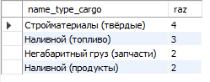

Модификация, 2 запрос:

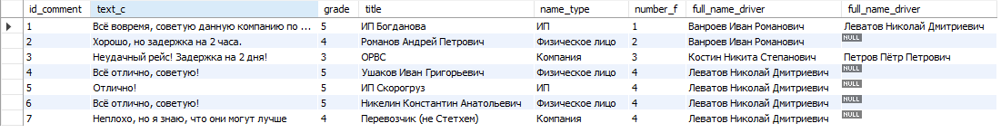

Модификация, 3 запрос:

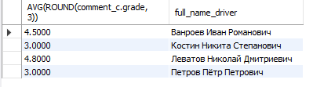

Искать номер и грузовик, у которого категория C1E:

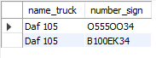

Запрос как новая таблица с номером и датами рейса, полными именами работника и 2 городами:

